Tema: | Monitoramento de Contribuinte
Emitente: | Secretaria de Estado da Fazenda – SEFAZ
Sistema | Sistema de Tributos |  | Código: STB
Versão: | 1 | Aprovação: Portaria nº 39-S/2018 | Vigência: 30/04/2018

OBJETIVO

Monitoramento de contribuintes, por segmentos, pelo cruzamento de base de dados para identificação de indícios de irregularidades, com a notificação do contribuinte para regularização espontânea.

ABRANGÊNCIA

  - Secretaria de Estado da Fazenda – SEFAZ

FUNDAMENTAÇÃO LEGAL

  - Lei Complementar nº 225, de 08/01/2002.

  - Decreto nº 1090-R, de 25/10/2002.

  - Decreto nº 2588-R, de 23/09/2010.

  - Lei Complementar nº 776, de 16/04/2014.

  - Portaria nº 12-R, de 10/06/2009.

UNIDADES FUNCIONAIS ENVOLVIDAS

  - Gerência de Fiscalização – GEFIS.

PROCEDIMENTOS

  - Fluxo de Procedimento
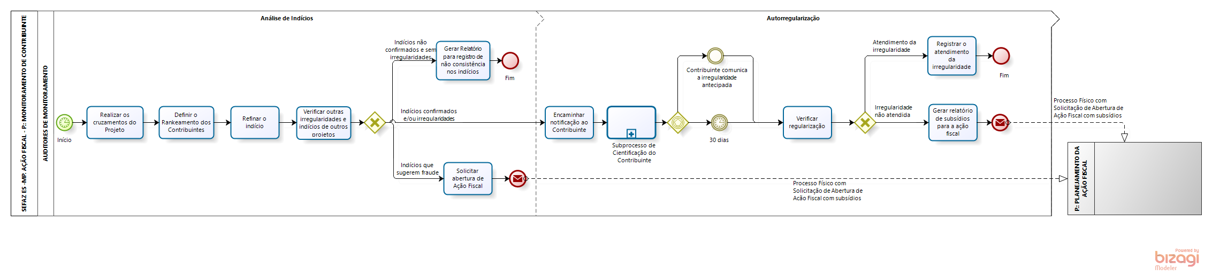

  - Diretrizes Gerais

    - A equipe responsável seleciona as inconsistências a serem monitoradas e realiza os cruzamentos de dados nos sistemas.

    - O auditor responsável faz o refinamento das informações verificando a integridade dos indícios e elabora um ranking das inconsistências, por ordem de maior potencial de arrecadação, por contribuinte, para que possa encaminhar para autorregularização.

    - Caso não haja a integridade dos indícios, gera relatório para registro de não consistência nos indícios.

    - Caso haja indícios que sugiram fraude, solicita abertura de ação fiscal no planejamento da ação fiscal, sem possibilidade de autorregularização.

    - Encaminha notificação ao contribuinte nos demais casos para autorregularização.

    - Aguarda 30 dias e verifica se houve a autorregularização.

    - Caso a regularização tenha ocorrido no prazo de 30 dias, registra o atendimento.

    - Caso não tenha ocorrido, encaminhar solicitação para abertura de ação fiscal.

ASSINATURAS

EQUIPE DE ELABORAÇÃO
Maria Elizabeth Pitanga Costa Seccadio  Subgerente da SUDOR | Marta Gonçalves Achiamé  Supervisor de Área Fazendária
Eduardo Pereira de Carvalho  Supervisor de Área Fazendária | Eliane Canal Leite da Silva  Coordenadora de Projetos
APROVAÇÃO:
Bruno Funchal  Secretário de Estado da Fazenda | Aprovado em 30/04/2018

